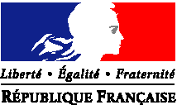  AMBASSADE DE FRANCE  EN CROATIE  Service de Coopération et d’Action Culturelle |  | 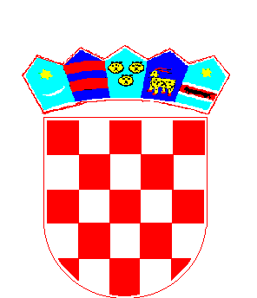  REPUBLIKA HRVATSKA  Ministarstvo znanosti, OBRAZOVANJA I SPORTA

FICHE DE CANDIDATURE
à remplir en français par les étudiants spécialistes de français candidats à une bourse d’études en vue de la préparation de leur maîtrise en France (langue, littérature, civilisation, didactique).
Date limite d'envoi: 15 avril 2014

Etat civil

Nom : Prénom :

Date de naissance : Lieu de naissance :

Nationalité :

Adresse personnelle :

Tél. : Fax :
Courrier électronique :

Etudes en cours

- Université/Faculté :

- Spécialisation(s) :

- Année d’études :

- Avez-vous passé des unités du DELF-DALF ? A1 – A2 – B1 – B2 – C1 – C2
-ou le TCF ? score TCF :
- Avez-vous déjà obtenu une bourse du gouvernement français ?
- non
- oui : date, durée :
lieu :
formation suivie :

- Autre(s) langue(s) étrangère(s) pratiquée(s) :

BESOIN / PROJET

- Dans quel domaine d'études / de recherche souhaitez-vous effectuer votre séjour / rédiger votre mémoire et en quoi cela nécessite-t-il un séjour en France ? (joindre un descriptif de votre projet)

- Nom du professeur qui dirige votre travail en Croatie :

- Université avec laquelle vous avez pris contact en France :

- Département/U.F.R. :

- Nom du (des) professeurs(s) français qui encadreront votre séjour :

- Période de séjour en France :

Joindre obligatoirement :

- un curriculum vitae en français
- un relevé des notes
- un certificat de nationalité croate
(domovnica, en croate - pas de traduction nécessaire)
- le descriptif précis du projet
- la lettre de tutorat de l’université française
dès que vous l’aurez en possession

Date et signature :

Prière de retourner la fiche en français à :
Ambassade de France, Service de coopération et d’action culturelle (SCAC),
Hebrangova 2, 10000 Zagreb

